Міністерство освіти і науки України

Національний технічний університет України

«Київський політехнічний інститут»

Факультет інформатики та обчислювальної техніки

Кафедра обчислювальної техніки

**Лабораторна робота №1**

# з курсу «Комп’ютерна графіка»

Виконав:

студент IІ курсу ФІОТ

группи ІО-03

Слободяний Б.І.

Перевірив:

Саверченко В.Г.

2012 р.

**Завдання:**

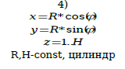

Для побудови зображення ми використовуємо програму Wolfram Mathematica 8.

**Програмний код:**

R=2

H=10

ParametricPlot3D[ {R*Cos[t] , R*Sin[t],z} , {t,0,2π} , {z,1,H} , BoxRatios →{1,1,1}]

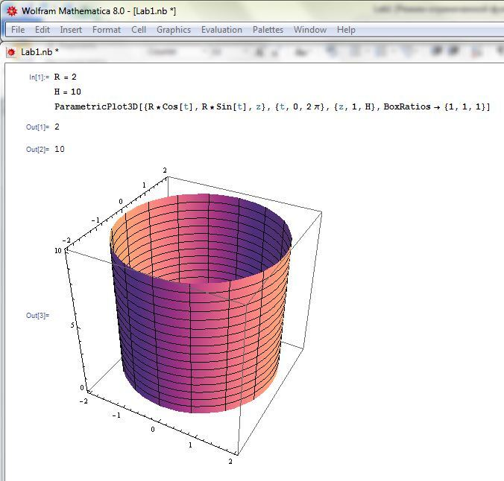

**Висновок:** в данній роботі для побудови циліндра ми використали програму Wolfram Mathematica 8. В програмному коді ми задаємо значення радіусу та висоти циліндра. Програма Wolfram Mathematica є дуже ефективним середовищем для роботи, бо суміщає у собі функціонал повноцінного середовища для програмування і дослідження математичних операцій, так і потужний графічний редактор, що дозволяє наочно експериментально дослідити виконані операції.